1. 烧写Ubuntu20.04系统

参考链接：<https://wiki.t-firefly.com/zh_CN/Core-3588L/upgrade_firmware.html>

（不同型号的开发板对应的链接也不同，可以在firefly里搜索相应型号。）

根据“使用USB线缆升级固件”进行固件烧录，“烧写工具”选用windows操作系统进行烧录。如下图所示

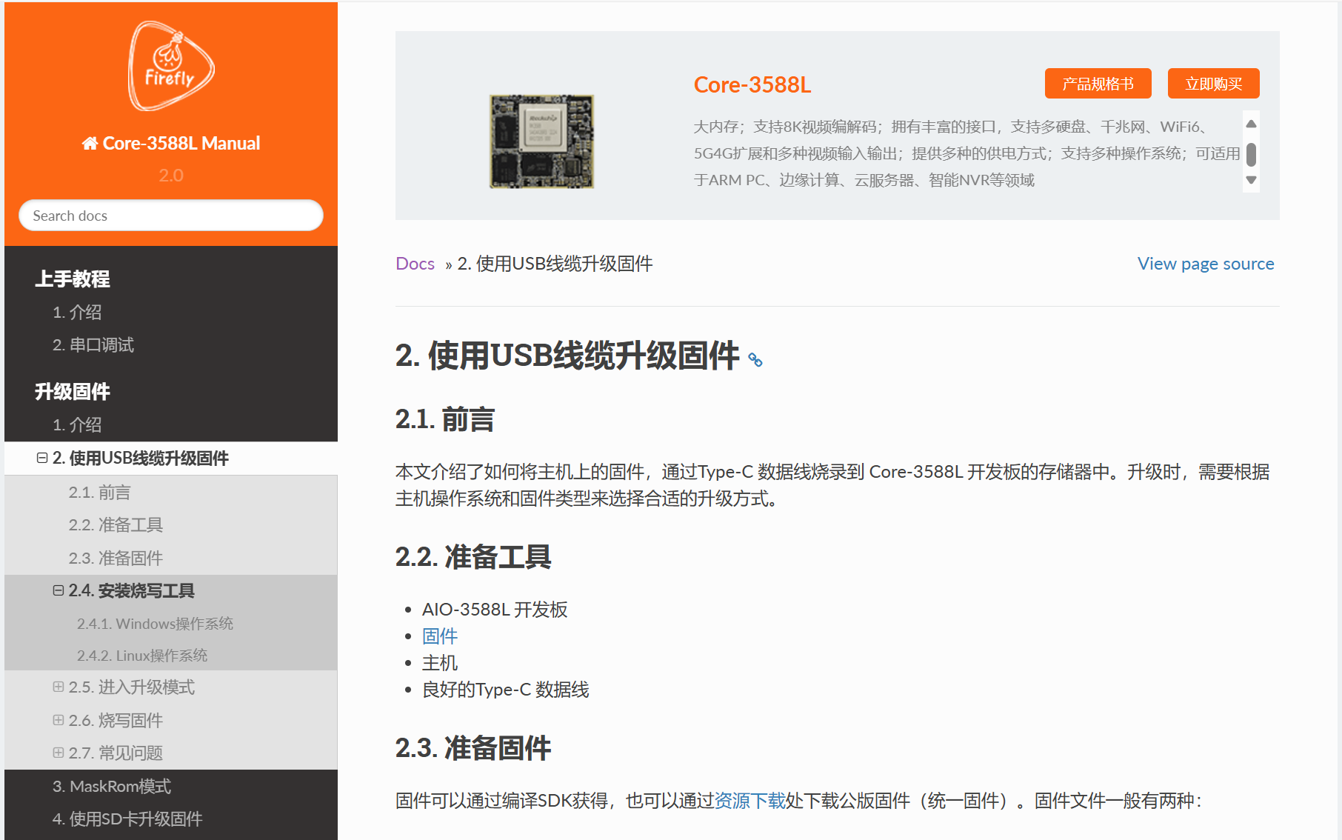

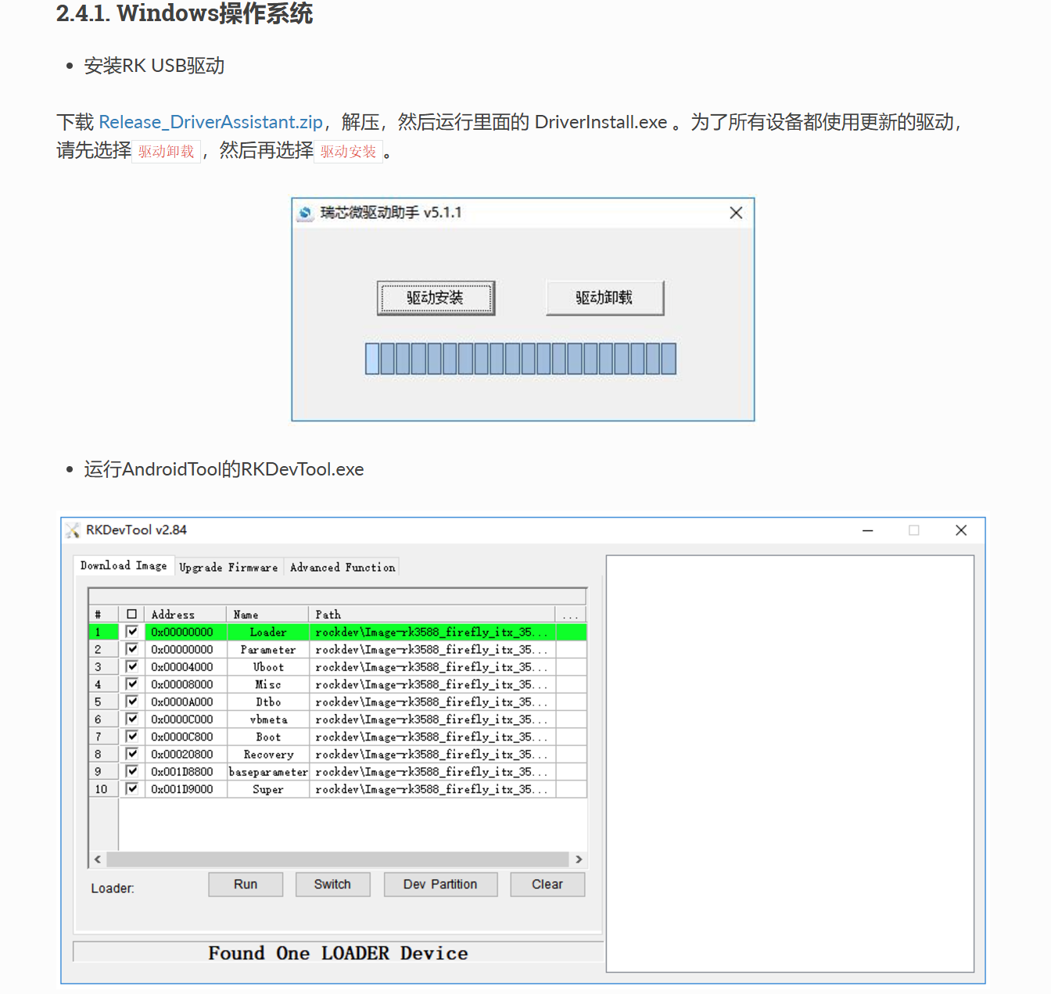

按照教程烧写，完毕会自动重启。

1. 安装ros

参考链接: [https://blog.csdn.net/KIDfengKID/article/details/130773412?ops_request_misc=&request_id=&biz_id=102&utm_term=rk3588ubuntu20.04%E7%B3%BB%E7%BB%9F%E5%AE%89%E8%A3%85ROS&utm_medium=distribute.pc_search_result.none-task-blog-2~all~sobaiduweb~default-6-130773412.142^v100^control&spm=1018.2226.3001.4187](https://blog.csdn.net/KIDfengKID/article/details/130773412?ops_request_misc=&request_id=&biz_id=102&utm_term=rk3588ubuntu20.04%E7%B3%BB%E7%BB%9F%E5%AE%89%E8%A3%85ROS&utm_medium=distribute.pc_search_result.none-task-blog-2~all~sobaiduweb~default-6-130773412.142%5ev100%5econtrol&spm=1018.2226.3001.4187)

1. 一键安装ros可能会出现库版本的问题，因此需自行手动安装，可参考上述链接。

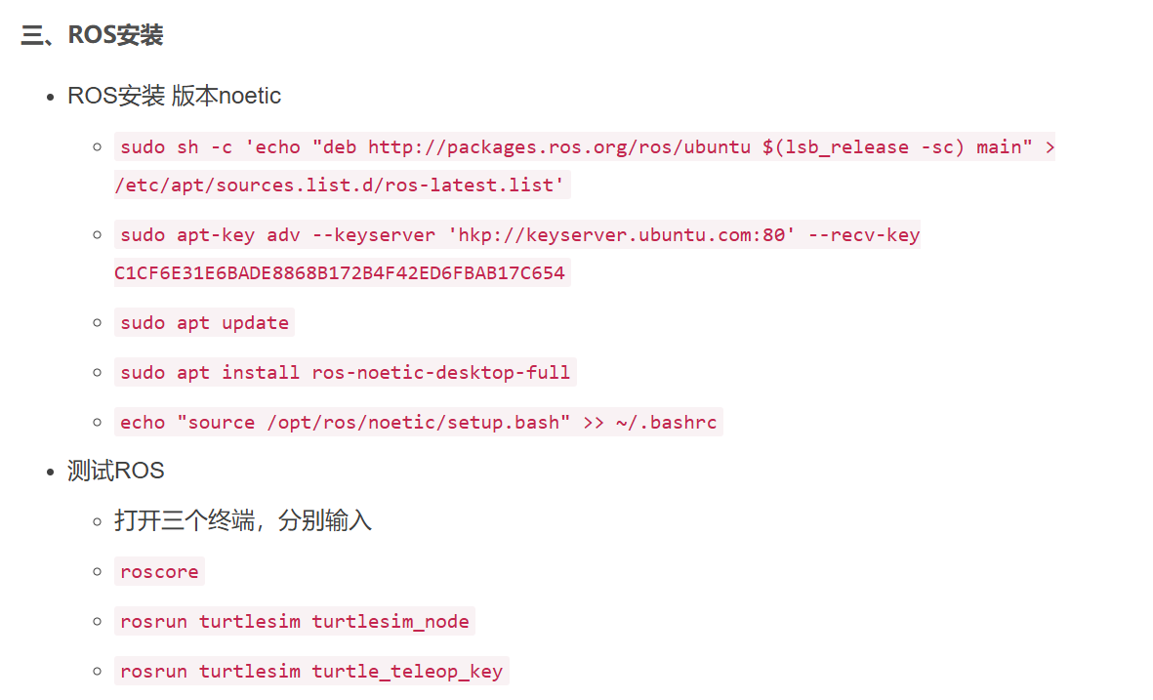

1. ros安装成功后rviz无法正常打开，执行链接中这一步即可。

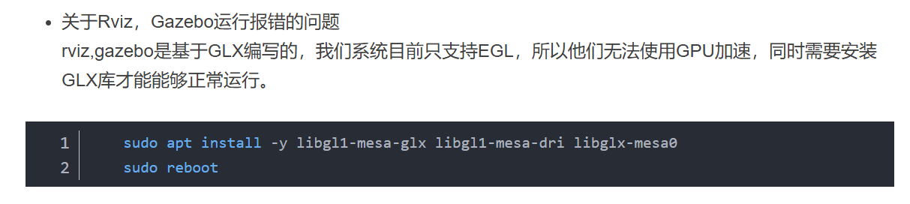

1. 安装程序
2. 雷达驱动：
3. 构图na_mapping_lslidar 、重定位 na_localization_lslidar

第三方库：

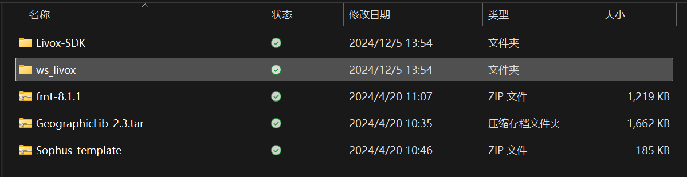

其中除了ws_livox外，均为第三方库。

* 1. 第三方库安装方法均是：新建build文件，在build目录下依次执行：

cmake ..

make -j4

sudo make install

不报错则安装成功。

* 1. ws_livox为程序，删除devel和build后catkin_make编译即可，编译通过后
  2. 安装gtsam

在20.04系统下，gtsam不需要源码安装，只需要执行：

sudo apt install ros-noetic-gtsam

1. 导航

(1).topological_grid_map安装：

需要安装jsk_recognition_msgs依赖包，安装指令为：

sudo apt install ros-noetic-jsk-recognition-msgs

安装好后即可通过catkin_make指令编译。

(2).NR_Navigation安装：

同(1)需要安装jsk_recognition_msgs依赖包，如若在(1)步已安装，则不需要格外安装

需要安装map_server服务，安装指令为：  
sudo apt install ros-noetic-map-server

安装完毕后即可通过catkin_make编译。

1. D435i相机驱动

参考链接：[https://blog.csdn.net/KIDfengKID/article/details/130781045?ops_request_misc=%257B%2522request%255Fid%2522%253A%252297DE1AD2-8889-4704-9C9F-2F27BCDFE130%2522%252C%2522scm%2522%253A%252220140713.130102334.pc%255Fall.%2522%257D&request_id=97DE1AD2-8889-4704-9C9F-2F27BCDFE130&biz_id=0&utm_medium=distribute.pc_search_result.none-task-blog-2~all~first_rank_ecpm_v1~rank_v31_ecpm-2-130781045-null-null.142^v100^pc_search_result_base2&utm_term=rk3588%20d435i%2020.04&spm=1018.2226.3001.4187](https://blog.csdn.net/KIDfengKID/article/details/130781045?ops_request_misc=%257B%2522request%255Fid%2522%253A%252297DE1AD2-8889-4704-9C9F-2F27BCDFE130%2522%252C%2522scm%2522%253A%252220140713.130102334.pc%255Fall.%2522%257D&request_id=97DE1AD2-8889-4704-9C9F-2F27BCDFE130&biz_id=0&utm_medium=distribute.pc_search_result.none-task-blog-2~all~first_rank_ecpm_v1~rank_v31_ecpm-2-130781045-null-null.142%5ev100%5epc_search_result_base2&utm_term=rk3588%20d435i%2020.04&spm=1018.2226.3001.4187)